習志野市補聴器購入費用助成　協力耳鼻咽喉科　医療機関一覧

ソラシノ（16分音符）

ナラシド♪

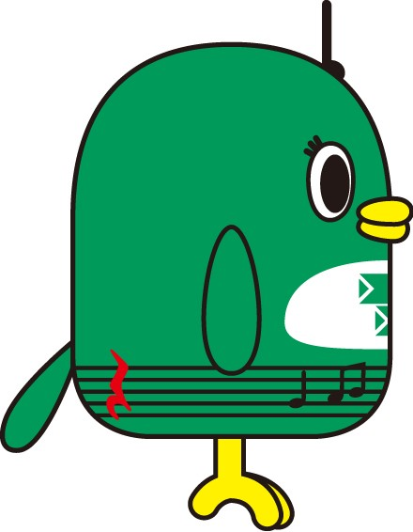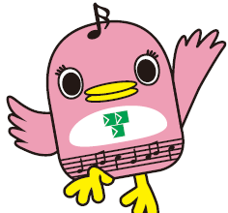

|  |  |  |  |
| --- | --- | --- | --- |
| 地区 | 医療機関 | 住所 | 電話番号 |
| 谷津 | 津田沼耳鼻科クリニック | 谷津７－７－１  Ｌｏｈａｒｕ津田沼Ａ館４Ｆ | ４７０－３３８７ |
| 奏の杜 | 奏の杜耳鼻咽喉科  千葉いびき・無呼吸クリニック | 奏の杜３－３－１７ | ４０３－２２２６ |
| 津田沼 | 吉川耳鼻咽喉科医院 | 津田沼３－３－４ | ４７４－０２１５ |
| 津田沼 | 習志野第一病院 | 津田沼５－５－２５ | ４５４－１５１１ |
| 本大久保 | 大久保耳鼻咽喉科医院 | 本大久保３－９－２ | ４７８－４１３３ |
| 泉町 | すずき耳鼻咽喉科 | 泉町３－１－５  ＦＡ２４習志野ビル１Ｆ | ４５５－４１３３ |
| 実籾 | 渡瀬耳鼻咽喉科医院 | 実籾５－２－１２  第７福住ビル３Ｆ | ４７３－１１３３ |

※「習志野市医療ガイド」より作成

記載のない耳鼻咽喉科医療機関または、市外の医療機関に受診される場合は、事前に医療機関にご相談の上、受診してください。